

CUIT-ACM微信公众号的设计与实现

系统测试报告
学 生 姓 名 | 谢仁义
学号 | 2016081187
专业 | 软件工程
年级班级 | 2016级 5 班
指导教师 | 王嘉昀（ 讲师 ）
所在学院 | 软件工程学院
提交日期 | 2020年5月28日

2020 年 5 月
成都信息工程大学 软件工程学院
目 录
1 引言 1
1.1编写目的 1
1.2相关文档 1
1.3缺陷定义 1
2系统简介 1
2.1 系统功能分析 2
2.2 系统功能操作说明 3
3系统测试说明 3
4测试方法 3
5功能测试 4
5.1 登录功能测试 4
5.1.1 登录功能测试分析 4
5.1.2 登录功能测试用例设计 4
5.2 公告功能测试 5
5.2.1 公告功能测试分析 5
5.2.2 通知公告功能测试用例设计 5
5.3 新闻功能测试 7
5.3.1 新闻管理功能测试分析 7
5.3.2 新闻功能测试用例设计 7
5.4 值日管理功能测试 8
5.4.1 值日管理功能测试分析 8
5.4.2 值日管理功能测试用例设计 8
5.5 举报功能测试 9
5.5.1 举报功能测试分析 9
5.5.2 举报功能测试用例设计 9
5.6 反馈功能测试 10
5.6.1 反馈管理功能测试分析 10
5.6.2 反馈管理功能测试用例设计 10
5.7 讨论区管理功能测试 10
5.7.1 讨论区管理功能测试分析 10
5.7.2 讨论区管理功能测试用例设计 10
6兼容性测试 12
6.1 Web端浏览器兼容性测试OS 12
6.1.1 测试流程 12
6.1.2 测试结果 13
6.2 Web端分辨率兼容性测试 13
6.2.1 测试流程 13
6.2.2测试结果 14
6.3 微信公众号端运行平台兼容性测试 14
6.3.1 测试流程 14
6.3.2 测试结果 15
6.4 微信公众号端分辨率兼容性测试 15
6.4.1 测试流程 15
6.4.2 测试结果 15

1 引言

1.1编写目的
系统名称为“CUIT-ACM微信公众号”，是一个前端以React框架构建，后端以Java语言开发的前后端分离的系统。在本方案中使用场景法，设计的用例对该系统进行测试。目的在于通过分析测试结果确认系统的质量，以及确认系统是否符合用户需求。预期读者包括用户、管理员、测试人员、开发人员。

1.2相关文档
（1）CUIT-ACM微信公众号需求分析书
（2）CUIT-ACM微信公众号概要设计书
（3）CUIT-ACM微信公众号数据库设计书

1.3缺陷定义
一级缺陷：不能完全满足系统要求，基本功能未完全实现并且出现运行错误。
二级缺陷：严重地影响系统要求或基本功能的实现，且没有更正办法（重新安装或重新启动该软件不属于更正办法）。
三级缺陷：严重地影响系统要求或基本功能的实现，但存在合理的更正办法（重新安装或重新启动该软件不属于更正办法）。
四级缺陷：使操作者不方便或遇到麻烦，但它不影响执行工作功能或重要功能。
五级缺陷：其他缺陷。

2系统简介
CUIT-ACM微信公众号，是一个前端以React框架构建，后端以Java语言开发的前后端分离的系统，系统的主要功能有：用户登录、新闻管理、公告管理、讨论区管理、值日管理、反馈与举报管理等。
系统的用户角色有三个，分别为普通注册用户、普通管理员、超级管理员。
软件名称：CUIT-ACM微信公众号
版本：v1.0
开发平台：Visual Studio Code, intelliJ IDEA
主要技术：Less, Javascript, Java

2.1 系统功能分析
CUIT-ACM微信公众号，是一个前端以React框架构建，后端以Java语言开发的前后端分离的系统，系统的主要功能有：用户登录、新闻管理、公告管理、讨论区管理、值日管理、反馈与举报管理等。
系统的用户角色有三个，分别为普通注册用户、普通管理员、超级管理员。
超级管理员的用例图如图1：
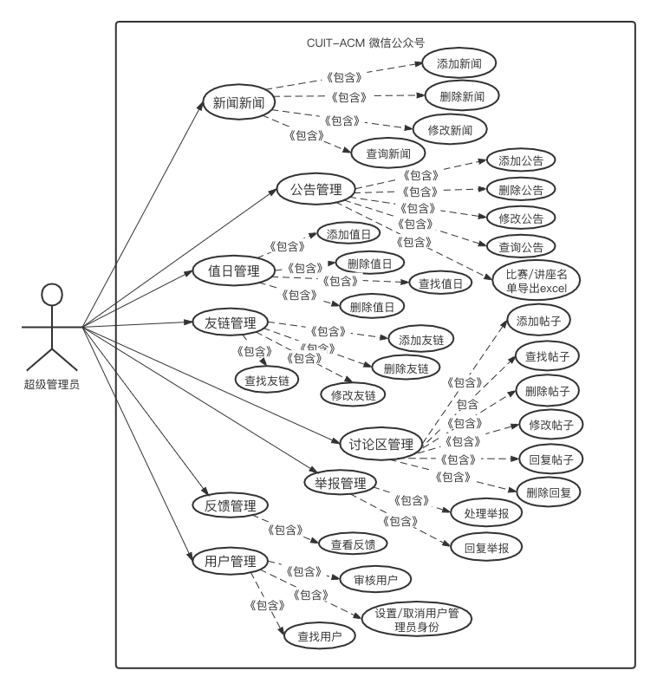
图1 超级管理员用例图
系统功能结构如图2：
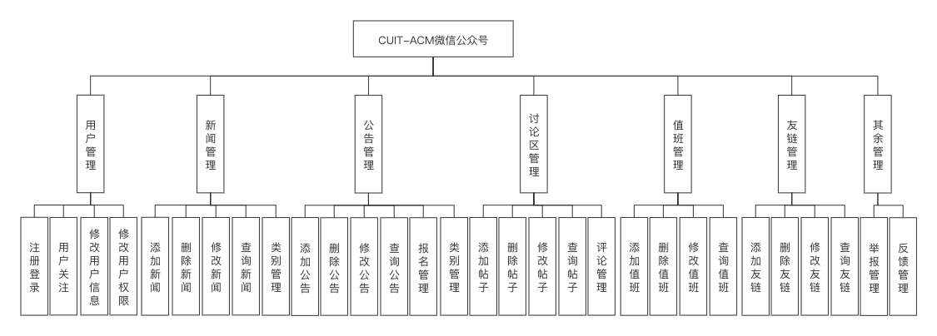
图2 CUIT-ACM微信公众号功能结构图

2.2 系统功能操作说明
用户为普通用户时，登录进入公众号时，可以进行所有相关功能的查看，比如查看新闻、公告、值日等。还可以在讨论区自由发布帖子和回复。
用户为管理员时，在电脑端登录进入后台系统，可以管理一切的相关功能，比如对用户的注册进行审核，各种功能的增删改查，处理用户提供的举报和查看反馈等等。
用户为超级管理员时，在电脑端登录进入后台系统，除了普通管理员可做的事情外，还可以对用户的权限进行管理，即设置或者取消用户的管理员身份。
所有用户都可以在公众号端修改自己账号的密码。

3系统测试说明
对本系统进行功能测试和兼容性测试。功能测试主要进行的是黑盒测试，用以检验系统的各个功能是否完善，是否是按照制定的需求进行设计的，用例的设计方法采用了场景法。
兼容性测试主要是测试浏览器兼容性和分辨率兼容性，即测试系统在不同版本的浏览器上运行，页面和功能上有没有错误或缺陷，同时测试页面版式在各个分辨率模式下页面显示是否正常，使用浏览器中的开发者工具进行测试。

4测试方法
对该公众号系统的测试，主要是对其进行功能测试和兼容性测试。功能测试中首先选择黑盒测试方法对系统进行了测试，测试系统是否按照制定的需求正常运行，测试不同权限的管理员在后台系统中进行的一系列操作是否合乎要求等。

5功能测试

5.1 登录功能测试
此功能主要对后台系统的登录进行了测试，用以验证管理员是否能够登录成功，并且在登录的过程中是否会遇到其他的问题。公众号端由于微信的缘故，会自动记录并登录，测试面较小，故不予测试。

5.1.1 登录功能测试分析
管理员在对应的后台系统中只需输入用户名和相应的密码即可登录，登录的功能单一，所以这部分就是测试输入不同的信息对登录操作的分析。本文使用了流程图对登录功能进行用例分析，利用场景法描述了用户各个使用场景和操作步骤。管理员登录流程图如图3：
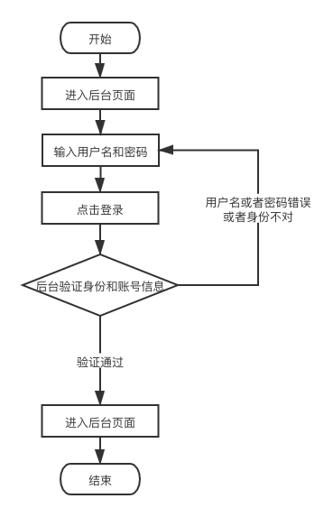
图3 后台管理员流程图
使用流程图能十分清晰的描述该功能的操作流程，能更好地分析该功能的逻辑和结构。

5.1.2 登录功能测试用例设计
此功能的测试用例设计采用了场景法，首先对该功能的操作进行描述。
后台管理员登录：
（1）进入电脑后端页面；
（2）输入用户名和密码；
（3）点击登录；
登录功能测试用例如下:
用例名称：CUIT-ACM微信公众号后台登录功能。
用例标识：PCLogin-SHS-001后台管理员登录功能。
用例描述：测试后台登录功能中的用户名和密码输入。
前提和约束：相关用户数据库正确，系统首页网址可以正常打开。
过程终止条件：PCLogin-SHS-001测试用例没有通过。
结果评估标准：以下所有测试用例全部通过。
PCLogin-SHS-001测试用例如下表5-1所示：
表5-1 登录测试用例
用例编号 | 测试标题 | 输入及操作说明 | 预期结果 | 测试结果
PCLogin_001 | 后台管理员登录_用户名或者密码为空 | 1.在对应的用户名和密码输入框中任意一个或者两个都为空 | 对应的输入框下提示相应的内容不能为空 | 正确
PCLogin_002 | 后台管理员登录_用户名或者密码错误 | 1.在已知正确账号时，故意出入错误的用户名或者密码 | 弹窗提示登录失败 | 正确
PCLogin_003 | 后台管理员登录_使用非管理员身份的账号登录 | 1.输入正确的但不是管理员身份的账号进行登录 | 弹窗提示用户无权限登录 | 正确
PCLogin_004 | 后台管理员登录_使用超级管理员和普通管理员账号登录查看功能是否齐全 | 1.输入普通管理员账号登录  2. 输入超级管理员账号登录 | 不同管理员身份设计到的功能使用正确 | 正确

5.2 公告功能测试

5.2.1 公告功能测试分析
使用管理员身份的用户成功登录到后台系统中，查询所有公告列表，然后点击添加通知公告的按钮后，填写各项内容后添加该公告。以及对公告进行相应的修改，删除等测试操作。还有就是对公告处的报名进行一定的测试（这个需要和公众号端一同测试）。

5.2.2 通知公告功能测试用例设计
公告功能的测试用例设计同样采用了场景法，首先对该功能的操作进行描述。
测试公告：
（1）管理员对公告进行增删改查；
（2）发布具有报名性质的公告；
然后设计公告功能测试用例如下:
用例名称：公告功能测试。
用例标识：Announcement-SHS-001添加通知公告功能。
用例描述：测试公告模块功能是否都正确。
前提和约束：本系统配置数据库正确，后台管理员成功登录到后台页面，后台系统公告相关页面可以正常打开。
过程终止条件：Announcement-SHS-001测试用例没有通过。
结果评估标准：以下所有测试用例全部通过。
Announcement-SHS-001测试用例如下表5-2所示：
表5-2 公告管理测试用例
用例编号 | 测试标题 | 输入及操作说明 | 预期结果 | 测试结果
Announcement_001 | 公告功能测试_添加公告部分内容不填 | 1.管理员进入添加公告页面  2.在公告标题或者内容不填  3.公告类别不选  4.公告属性不设置 | 1.当内容为空时，弹出对应的提示框  2.类别或者属性不设置时给出对应的提示 | 正确
Announcement_002 | 公告功能测试_添加公告标题或者主干内容过长 | 1.管理员进入添加公告页面  2.其他属性设置正确  3.标题或者主干过长 | 给出过长提示 | 正确
Announcement_003 | 公告功能测试_删除公告 | 1.管理员进入公告页面  2.删除一个公告 | 成功删除，页面自动刷新 | 正确
Announcement_004 | 公告功能测试_修改公告 | 1.管理员进入公告页面  2.点击修改按钮  3.修改公告标题或者内容  4.修改公告的属性设置 | 对应的修改都能成功 | 正确
Announcement _005 | 公告功能测试_查询公告 | 1.管理员进入公告页面  2.在页面上方的填入对应的筛选条件  3.自动热更新的给出筛选结果 | 可以根据筛选条件正确显示相应的公告列表 | 正确
Announcement _006 | 公告功能测试_报名测试 | 1.管理员进入添加公告页面  2.填好公告标题和内容  3.类别选择比赛  4.设置报名的周期  5.公告号段进入相应公告  6.用户点击报名 | 公告发布成功，公众号端可以成功报名 | 正确
Announcement _007 | 公告功能测试_报名人员导出测试 | 1.管理员进入公告页面  2.选择相应的公告查看报名人员  3.查看报名人员是否正确  4.导出报名表 | 报名人员均正确，名单也可以正确导出 | 正确

5.3 新闻功能测试
本节测试主要测试管理员对新闻操作测试，测试新闻模块的各项功能是否能按照需求和逻辑正常进行。

5.3.1 新闻管理功能测试分析
本功能操作的前提是管理员在电脑后台登录进入后台系统，并在新闻页面点击相应的功能，执行相应的操作，展现相应的结果。依然使用场景法描述了操作步骤和场景。

5.3.2 新闻功能测试用例设计
仍然使用场景法对新闻功能进行测试用例的设计，首先描述该功能的操作步骤。
新闻管理：
（1）管理员登录到后台；
（2）点击相应的按钮进行操作；
然后设计添加水电账单功能测试用例如下:
用例名称：新闻管理功能。
用例标识：News-SHS-001新闻管理功能。
用例描述：宿管用户对通知的审批操作和修改操作。
前提和约束：本系统配置数据库正确，管理员成功登录到后台，系统的新闻页面可以正常打开。
过程终止条件：News-SHS-001测试用例没有通过。
结果评估标准：以下所有测试用例全部通过。
News-SHS-001测试用例如下表5-3所示：
表5-3 新闻管理测试用例
用例编号 | 测试标题 | 输入及操作说明 | 预期结果 | 实际结果
News_001 | 新闻功能测试_添加新闻标题或者内容或者类别为空 | 1.管理员进入添加新闻页面  2.在对应的功能上不填 | 系统给出正确提示哪出为空 | 正确
News_002 | 新闻功能测试_添加新闻标题或者内容过长 | 1.管理员进入添加新闻页面  2.在新闻标题或者内容上填写过长的数据 | 正确提示过长错误 | 正确
News_003 | 新闻功能测试_删除新闻 | 1.管理员进入新闻管理页面  2.在新闻页面删除一个新闻 | 弹出删除提示，并自动刷新页面 | 正确
News_004 | 新闻功能测试_修改新闻 | 1.管理员进入新闻管理页面  2.在点击对应新闻的修改按钮  3.进入新闻修改页面进行修改 | 修改发布成功 | 正确
News_005 | 新闻功能测试_查询新闻 | 1.管理员进入新闻管理页面  2.在上方筛选条件中填入相应的条件  3.点击查询 | 新闻展示页面成功展示满足条件的新闻 | 正确

5.4 值日管理功能测试
本次测试主要测试在值日管理上的功能是否都能正确运行。

5.4.1 值日管理功能测试分析
该功能主要是用于实验室方面能更好的安排实验室的值日，管理员在后台添加好值日的周期安排，实验室人员直接登录到公众号端可产看自己的值日周期和以后的安排，方便了信息的传递。

5.4.2 值日管理功能测试用例设计
仍然使用场景法对值日功能进行测试用例的设计，首先描述该功能的操作步骤。
值日管理：
（1）管理员登录到后台；
（2）点击相应的按钮进行操作；
（3）公众号段进行一定查看操作；
然后设计添加水电账单功能测试用例如下:
用例名称：值日管理功能。
用例标识：OnDuty-SHS-001值日管理功能。
用例描述：值日模块的增删改查。
前提和约束：后台管理员登录到后台页面。
过程终止条件：OnDuty-SHS-001测试用例没有通过。
结果评估标准：以下所有测试用例全部通过。
OnDuty-SHS-001测试用例如下表5-4所示：
表5-4 值日管理测试用例
用例编号 | 测试标题 | 输入及操作说明 | 预期结果 | 测试结果
OnDuty_001 | 值日功能测试_添加值日 | 1.管理员进入值日管理页面  2.点击添加按钮  3.输入相应的数据 | 成功添加一条值日信息 | 正确
OnDuty_002 | 值日功能测试_删除值日 | 1.管理员进入值日管理页面  2.在值日列表中删除一个值日安排 | 弹出删除提示，并自动刷新页面 | 正确
OnDuty_003 | 值日功能测试_修改值日 | 1.管理员进入值日管理页面  2.在点击对应值日的修改按钮  3.在弹出的界面框中修改相应的值日信息 | 修改成功 | 正确
OnDuty_004 | 值日功能测试_查询值日 | 1.管理员进入值日管理页面  2.在上方筛选条件中填入相应的条件  3.点击查询 | 展示页面成功展示满足条件的值日安排 | 正确

5.5 举报功能测试
此功能主要测试在公众号端对相应的帖子或者用户进行举报后能否将信息传递到后台。

5.5.1 举报功能测试分析
该功能的测试重点在于公众号端和电脑后端的联调。

5.5.2 举报功能测试用例设计
举报功能测试用例如下:
用例名称：举报功能。
用例标识：Report-SHS-001举报功能。
用例描述：测试公告端对公众号内部的帖子和用户检查。
前提和约束：用户成功登录到公众号端。
过程终止条件：Report-SHS-001测试用例没有通过。
结果评估标准：以下所有测试用例全部通过。
Report-SHS-001测试用例如表5-5：
表5-5 举报管理测试用例
用例编号 | 测试标题 | 输入及操作说明 | 预期结果 | 测试结果
Report_001 | 举报功能测试_举报帖子 | 1.用户进行公众号端  2.点击讨论区页面进入一个帖子  3.点击举报按钮  4.填好相应的举报信息调交 | 后台看到举报内容 | 正确
Report_002 | 举报功能测试_举报用户 | 1.用户进行公众号端  2.点击讨论区页面进入一个帖子  3.点击头像  4.点击举报用户  5.输入相应的举报信息 | 后台看到举报内容 | 正确

5.6 反馈功能测试
本次测试主要测试公众号端提供的反馈是否正确。

5.6.1 反馈管理功能测试分析
该功能针对公众号端提供的反馈是否能正确传递到后台。

5.6.2 反馈管理功能测试用例设计
反馈功能测试用例如下:
用例名称：反馈功能。
用例标识：Feedback-SHS-001举报功能。
用例描述：测试公告端提供的反馈。
前提和约束：用户成功登录到公众号端。
过程终止条件：Feedback -SHS-001测试用例没有通过。
结果评估标准：以下所有测试用例全部通过。
Feedback -SHS-001测试用例如表5-6：
表5-6 反馈管理测试用例
用例编号 | 测试标题 | 输入及操作说明 | 预期结果 | 测试结果
Feedback_001 | 反馈管理_提交反馈 | 1.用户进行公众号端  2.点击用户页面  3.点击反馈功能  4.输入反馈信息 | 后台接收到反馈信息 | 正确

5.7 讨论区管理功能测试
本次测试主要测试公众号端的讨论区整个大功能的测试。

5.7.1 讨论区管理功能测试分析
该功能不仅包括了帖子本身的管理，还包括了评论以及消息通知的管理，需要测试的部分有点多，故只测试几个比较关键的点。因为该部分是公众号端和后端都有一定的操作，所以重点在于测试公众号端，因为后端的操作比较受众较小。

5.7.2 讨论区管理功能测试用例设计
对于讨论区功能，仍然使用场景法对其进行用例的设计，因为该功能是由几个不同功能组成的，所以这里单独描述这几个功能的操作步骤。
帖子管理：
- 进入公众号端；
- 对帖子进行一定的操作；
评论管理：
（1）进入公众号端；
（2）在帖子下方进行操作；
（3）输入评论；
（4）回复评论中的评论；
消息通知：
（1）进入公众号端；
（2）在帖子或者评论下方进行操作；
（3）在另一个账号观察是否有通知产生；
然后讨论区管理功能测试用例如下:
用例名称：讨论区管理功能。
用例标识：Forum-SHS-001舍费记账管理功能。
用例描述：讨论区在公众端的一切功能。
前提和约束：用户成功登录到公众号端。
过程终止条件：Forum-SHS-001测试用例没有通过。
结果评估标准：以下所有测试用例全部通过。
Forum-SHS-001测试用例如下表5-7所示：
表5-7 讨论区管理测试用例
用例编号 | 测试标题 | 输入及操作说明 | 预期结果 | 测试结果
Forum_001 | 讨论区管理_添加帖子标题或者内容或者类别为空 | 1.用户进行公众号端  2.点击讨论区页面  3.点击添加帖子按钮  4.标题或者内容为空或者淡出的类别选择框为空  5.点击发布按钮 | 弹出发布失败提示并给出建议 | 正确
Forum_002 | 讨论区管理_添加帖子标题或者内容过长 | 1.用户进行公众号端  2.点击讨论区页面  3.点击添加帖子按钮  4.标题或者内容输入过长数据  5.点击发布按钮 | 弹出发布失败提示并给出建议 | 正确
Forum_003 | 讨论区管理_删除帖子 | 1.用户进行公众号端  2.点击用户页面  3.点击发布的历史帖子按钮  4.删除其中一个帖子 | (删除成功并刷新页面 | 正确
Forum_004 | 讨论区管理_修改帖子 | 1.用户进行公众号端  2.点击用户页面  3.点击发布的历史帖子按钮  4.进入其中一个帖子  5.点击修改帖子并发布 | 可以修改成功 | 正确
Forum_005 | 讨论区管理_查询帖子 | 1.用户进行公众号端  2.点击讨论区页面  3.点击搜索按钮，输入信息  4.热更新展示帖子列表 | 正确展示帖子内容 | 正确
Forum_006 | 讨论区管理_添加评论 | 1.用户进行公众号端  2.点击讨论区页面  3.进入帖子页面  4.在下方留下评论或者回复一个嵌套评论 | 正确显示评论并刷新页面展示 | 正确
Forum_007 | 讨论区管理_删除评论 | 1.用户进行公众号端  2.点击用户页面  3.点击发布的历史回复按钮  4.删除自己的评论 | 正确删除评论 | 正确
Forum_008 | 讨论区管理_回复帖子通知 | 1.用户进行公众号端  2.点击讨论区页面  3.点击进入任意一个帖子  4.在帖子下方留下回复  5.登录帖子的发布者账号查看是否有回复 | 消息通知成功 | 正确
Forum_009 | 讨论区管理_回复评论通知 | 1.用户进行公众号端  2.点击讨论区页面  3.点击进入任意一个帖子  4.在帖子下方评论中回复评论  5.登录回复评论的发布者账号查看是否有回复 | 消息通知成功 | 正确

6兼容性测试
Web端兼容性测试大致分为操作系统平台兼容性测试，浏览器兼容性测试和分辨率兼容性测试，本文主要对Web端浏览器及分辨率的兼容性进行了测试。
公众号段兼容性测试则分为安卓和iOS平台测试以及分辨率测试，本文对微信公众号的运行平台以及分辨率的兼容性进行了测试。

6.1 Web端浏览器兼容性测试OS

6.1.1 测试流程
首先电脑上安装好IE11，测试的操作步骤如下：
（1）在IE11中打开Web端网址；
（2）宿管用户登入系统后按F12进入开发人员工具；
（3）选择仿真进入仿真设置页面；
（4）选择不同的用户代理字符串和文档模式，观察页面变化。
如下图4所示：
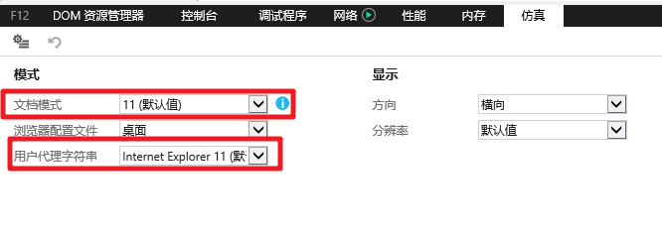
图4 浏览器兼容设置

6.1.2 测试结果
兼容当前主流的Chrome浏览器、IE11及以上版本浏览器、火狐浏览器、QQ浏览器。

6.2 Web端分辨率兼容性测试

6.2.1 测试流程
和测试浏览器兼容性一样，使用装于电脑上的IE11来进行测试，测试的操作步骤如下：
（1）在IE11中打开系统Web端网址；
（2）普通用户登入系统后按F12进入开发人员工具；
（3）选择仿真进入仿真设置页面；
（4）选择不同的分辨率，查看系统页面的变化是否异常。
如下图5所示：
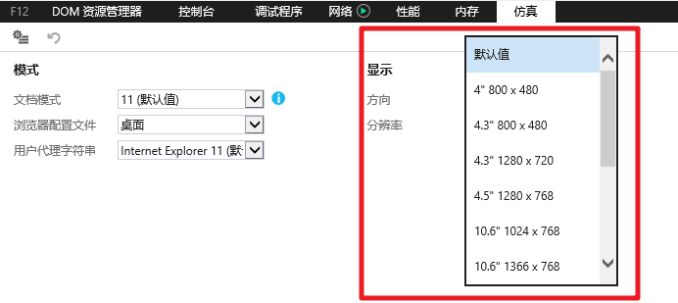
图5分辨率兼容设置

6.2.2测试结果
兼容当前主流的Chrome浏览器，IE10.1及以上版本浏览器。

6.3 微信公众号端运行平台兼容性测试

6.3.1 测试流程
直接在Chrome浏览器端选择手机模式，测试的操作步骤如下：
（1）在Chrome浏览器中运行项目
（2）浏览器中选择机型
（3）观察界面的变化
如下图6所示。
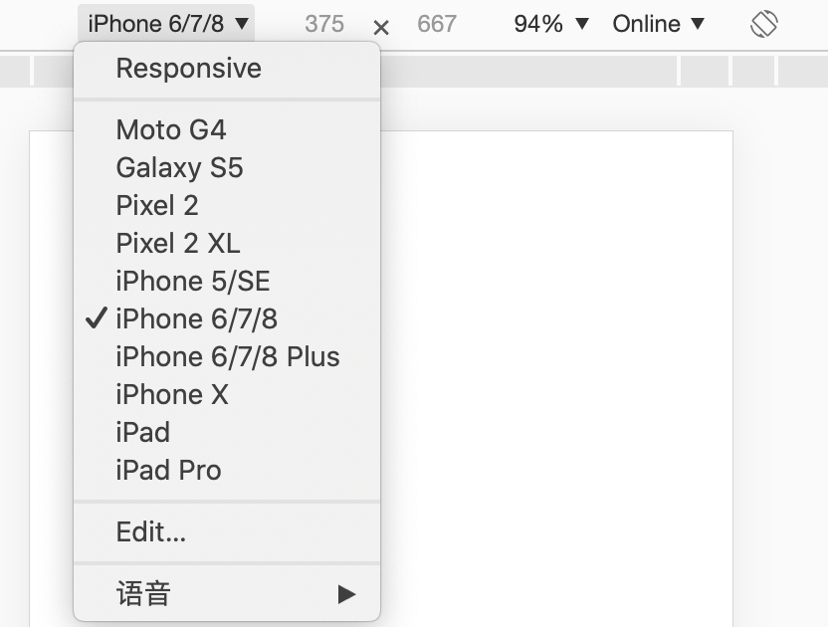
图6公众号端分辨率兼容性

6.3.2 测试结果
兼容当前主流的安卓和iOS平台。

6.4 微信公众号端分辨率兼容性测试

6.4.1 测试流程
测试的操作步骤如下：
（1）在Chrome浏览器中运行项目
（2）浏览器中选择机型
（3）观察界面的变化

6.4.2 测试结果
兼容当前各种分辨率的机型，界面不会出现畸变。

